1 KAVŞAK 5 YOLLU TRAFİK SİNYALİZASYONUNUN PİC İLE KONTROL DEVRESİ

DEVRE ŞEMASI:

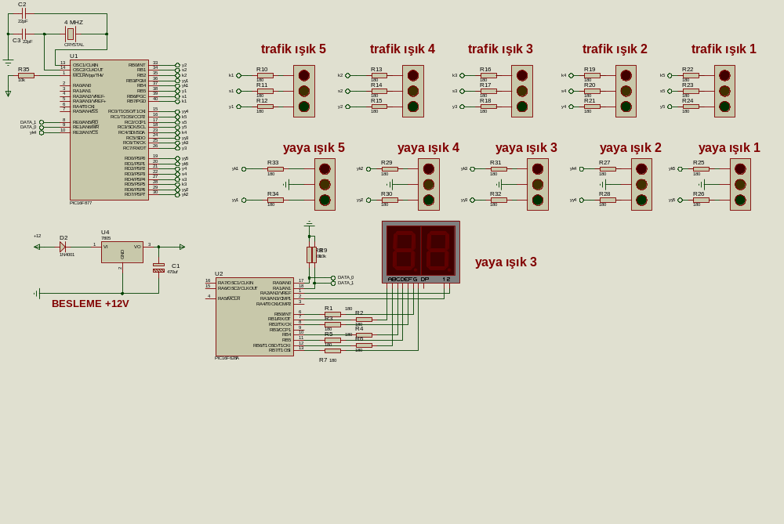

DEVRENİN BASKI DEVRESİ
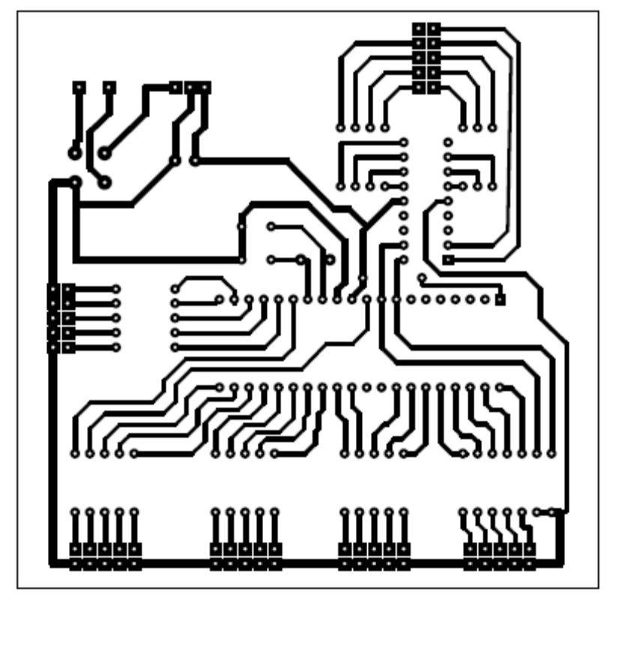

DEVRENİN MODELİ AŞAĞIDAKİ GİBİDİR.

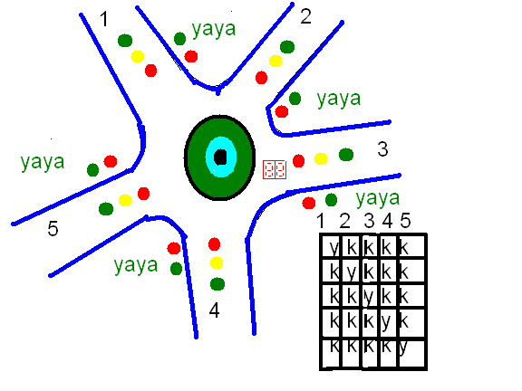
DEVRENİN BLOK ŞEMASI
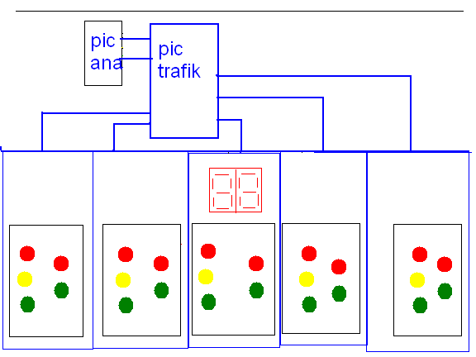

DEVRENİN ÇALIŞMASI

Sistem +7,5-12 V gerilim ile çalışır. Uygun gerilimin verildiğinde 7805 entegresi vasıtası ile gerilim +5 seviyesinde sabit tutulur. Devredeki paralel bağlı 470 mikro F‘lık kondansatör yardımı ile filtre yapılır.
Pic 16f877 devresi için 4 Mhz’lik osilatör devresi kullanılmıştır.
Sisteme uygun gerilim verildiğinde pic 16f877 entegresi 1 nolu trafik lambasını yeşil diğerleri kırmızı yakmaktadır. Aynı zamanda 1 nolu trafik ışığı yeşil iken 2 numaranın yaya kısmı yeşil yanmakta, 2 nolu trafik ışığı yeşil olurken 3 nolu yaya yeşil olmakta bu düzen sıra ile devam etmektedir.2 nolu trafik ışığı yandığında 3 nolu yaya ışığı yanmakta aynı zamanda pic 16877 entegresinden sinyal alan 16f628 entegresi 20 saniyelik yaya geçişini gösteren ekranı çalıştırmaktadır. Devre bu şekilde devam etmektedir.
Devredeki trafik ışıklarının kontrolü pic 16f877 tarafından yapılmaktadır. Ekran için 16f628 pic kullanılmıştır. Ayrıca bu iki pic arasında bağlantı vardır.
Ekran için ortak katotlu 7segment display kullanılmıştır.

TRAFİK IŞIKLARININ YANMA SIRASI
1 | 2 | 3  EKRAN | 4 | 5
Yeşil | Kırmızı | Kırmızı | Kırmızı | Kırmızı
K | Y | K | K | K
K | K | Y | K | K
K | K | K | Y | K
K | K | K | K | Y

YAYA IŞIKLARININ YANMA SIRASI

1 | 2 | 3  EKRAN | 4 | 5
K | Y | K | K | K
K | K | Y | K | K
K | K | K | Y | K
K | K | K | K | Y
Y | K | K | K | K

